**С 7 – 13 апреля Неделя продвижения здорового образа жизни (в честь Всемирного дня здоровья 7 апреля)**

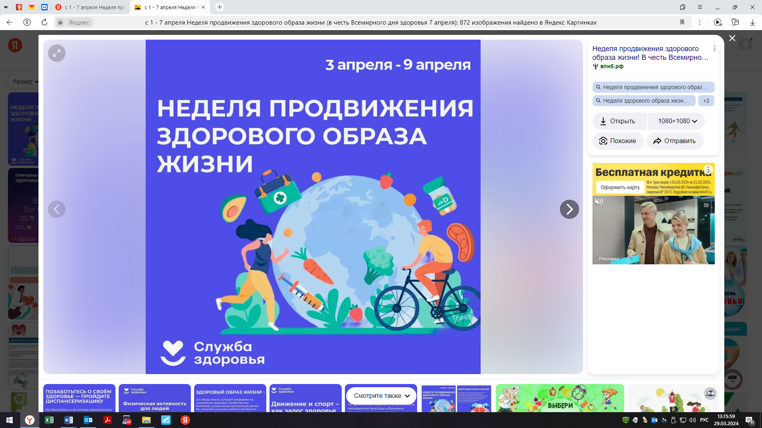

ВОЗ констатирует, что неинфекционные заболевания в 70 % случаев являются причиной преждевременной смерти, поэтому укрепление здоровья населения одна из актуальных задач здравоохранения, важным аспектом которой является здоровый образ жизни (ЗОЖ).

ЗОЖ, по определению ВОЗ – оптимальное качество жизни, определяемое мотивированным поведением человека, направленным на сохранение и укрепление здоровья, в условиях воздействия на него природных и социальных факторов окружающей среды.

Как показано в многочисленных исследованиях, следование основам ЗОЖ (регулярные физические нагрузки, отказ от вредных привычек, качественное сбалансированное питание, управление стрессом) приводит к оздоровлению организма в целом и сердечно-сосудистой системы в частности.

Снижается риск многих проблем, связанных со здоровьем, во всех возрастных группах: смертность от всех причин и сердечно-сосудистая смертность у здоровых лиц и страдающих данными заболеваниями

- Индекс приверженности здоровому образу жизни включает в себя следующие индикаторы/компоненты:

• отсутствие курения;

• потребление овощей и фруктов ежедневно не менее 400 г;

• адекватная физическая активность (не менее 150 мин умеренной или 75 мин интенсивной физической нагрузки в неделю);

• потребление соли не выше 5,0 г в сутки;

• употребление алкоголя не более 168 г чистого этанола в неделю для мужчин и не более 84 г - для женщин.

- Люди, приверженные ЗОЖ, снижают риск смертности от всех причин на 39%.

Пища представляет собой «упакованную» энергию, которая в процессе обмена веществ высвобождается в организме. Эта энергия может расходоваться на работу органов и систем, физическую активность и др. В противном случае потребленная энергия накапливается в виде запасов жировой ткани.

Нерациональное питание с избыточной энергоемкостью пищи, низкая физическая активность и сидячий образ жизни – главные факторы роста распространенности абдоминального и генерализованного ожирения.

***Будьте здоровы!***